Taller Angular
Instalación:
No hubieron problemas al descargar las tecnologías necesarias para utilizar Angular.

Aspectos relevantes sobre la tecnología expuesta:
- Creada por Misko Hevery y Adams Abrons.
- En sus inicios, era una pagina web sin uso de código, que prometía integrar BD, widget y seguridad.
- En el 2012, Google adopta el framework, siendo open source, donde su primera versión era llamada Angular.js.
- Posterior a esto, Youtube y Netflix lo empiezan a adoptar.
- En el 2016, se lanza una versión estable.
- Ventajas:
  - Esta hecha bajo el patrón MVC.
  - Tiene una gran comunidad.
  - Uso de directivas.
- Desventajas:
  - Rendimiento.
  - Curva de aprendizaje(puede generar confusión).
- Características:
  - Se centra en ser un Single Page Aplication(Hay una única página que cambia constantemente).
  - Componente Web(Fragmentos de código reutilizable).
  - Uso de TypeScript.
  - Estructura de archivos(cómoda y escalable).
- Versiones:
  - Angular.JS – 2015
  - Angular 2 – 2016
  - Angular 4 – 2017
  - Angular 5 – Noviembre, 2017
  - Angular 6 – Abril, 2018
  - Angular 7 – Octubre, 2018
  - Angular 8 – Marzo, 2019

Descripción del taller realizado:
Para evaluar la tecnología expuesta por lo compañeros, se debía realizar una pagina donde se mostrarán campos de texto, que debían llenarse con información de un usuario, y una vez agregado el usuario, este debía aparecer en la misma página, en un lado, donde aparecerían todos los usuarios agregados al sistema.

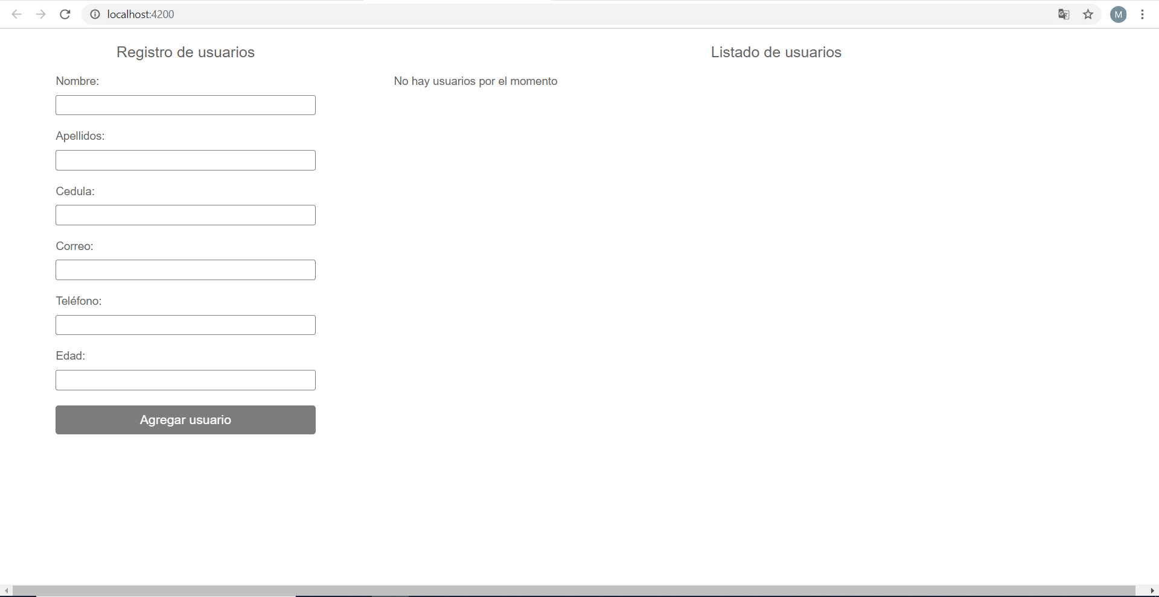
Evidencias visuales:

Figura1:Resultado sin agregar un usuario.
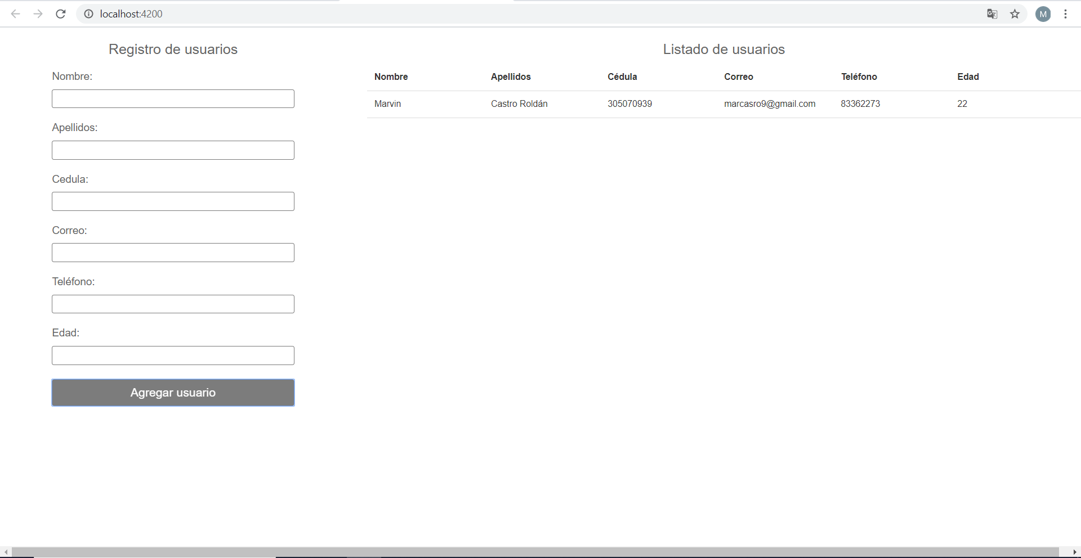

Figura2:Resultado después agregar un usuario.

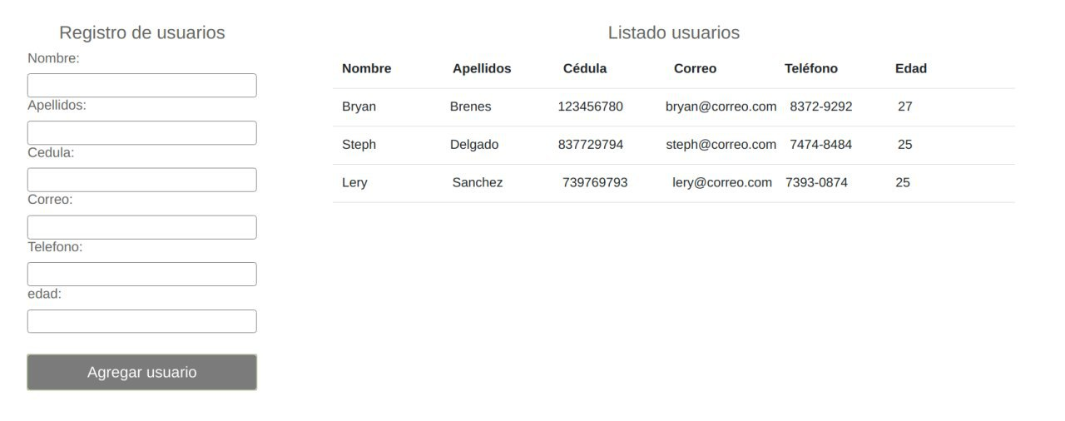
Figura3:Resultado después agregar varios usuarios.

